2008年10月高等教育自学考试全国统一命题考试
传感器与检测技术 试卷
(课程代码2202)
一、单项选择题(本大题共l2小题，每小题2分，共24分)在每小题列出的四个备选项中只有一个是符合题目要求的，请将其代码填写在题后的括号内。错选、多选或多选均无分
1．在传感器及检测系统的静态特性指标中，表达其对输入量变化的反应能力的是
A.量程
B.重复性
C.灵敏度
D.线性度
2下列指标中，属于传感器动态特性指标的是
A.灵敏度8．线性度
C.过载能力
D.幅频特性
3．传感器中直接感受被测量的部分是[本科目答案页面导航：http://zk.ikaoti.cn/zikao.htm]
A.转换元件
B.敏感元件
C.转换电路
D.调理电路
4．用电涡流式速度传感器测量轴的转速，当轴的转速为50r／min时，输出感应电动势
的频率为50Hz，则测量齿轮的齿数为
A.608．120
C.180
D.240
5．下列测力传感器的类型中，属于发电型的是
A.电感型8．电容型
C.压磁型
D.应变型
6下列线位移传感器中，测量范丽大的类型是
A.自感式8．差动变压器式
C.电涡流式
D.变极距型电容式
7．为了进行图像识别，应当先消除图像中的噪声和不必要的像素，这一过程称为
A.编码
B.压缩
C.前处理
D.后处理
8．热电偶的热电动势包括
A.接触电动势和温差电动势8．接触电动势和非接触电动势
C.非接触电动能和温差电动势
D.温差电动势和汤姆逊电动势
9．在四倍细分的光栅位移传感器中，根据两路信号的相位差辨别方向时，相位差值不
能是
A.45。
B.90。
C.I35。
D.I80。
10．封装在光电隔离耦合器内部的是
A.两个发光二极管8．两个光敏三极管
C一个光敏二极管和一个光敏三极管
D.一个发光二极管和一个光敏三极管
11．由RC网络与集成运算放大器组成的带通滤波器需要的电容元件的个数至少为
A.18．2
C.3
D.4
12．信号的方差小，表示信号的
A.波动范围小8．波动范围大
C平均功率小
D.平均功率大
二、填空题(本大题共l2小题．每小题l分，共l2分)
请在每小题的空格中填上正确答案。错填、不填均无分。
13．传感器的响应特性应在所测频率范围内保持_____。
14．在测量某一输入量的变化量时，输出量的变化量较小的传感器其_____较低。
15．线绕式电位计的阶梯特性限制了其分辨力和_____。
16．把电容式位移传感器做成差动形式，既可以提高测量灵敏度，又可咀使零点附近工
作特性的_____得到改善。
17．金属导体的电阻值随着机械变形而变化的物理现象，称为金属的电阻_____效应。[本科目答案页面导航：http://zk.ikaoti.cn/zikao.htm]
18．涡流式压力传感器具有良好的_____特性，适合于测量爆炸时产生的压力。
19，热敏电阻常数曰的单位是_____。
20．人工视觉系统图像处理的方法有_____和区域法。
21．温度补偿中应用的数据处理方法有表格法和_____。
22．传感器的中间转换电路将输出信号转换成易于测量和处理的_____信号。
23．周期信号频谱的特点是离散性、收敛性和_____。
24．对于非确定性信号，只能用_____方法来描述它的规律。
三、问答题(本大题共6小题，每小题4分，共24分)
25．什么是传感器的线性度?如何计算?
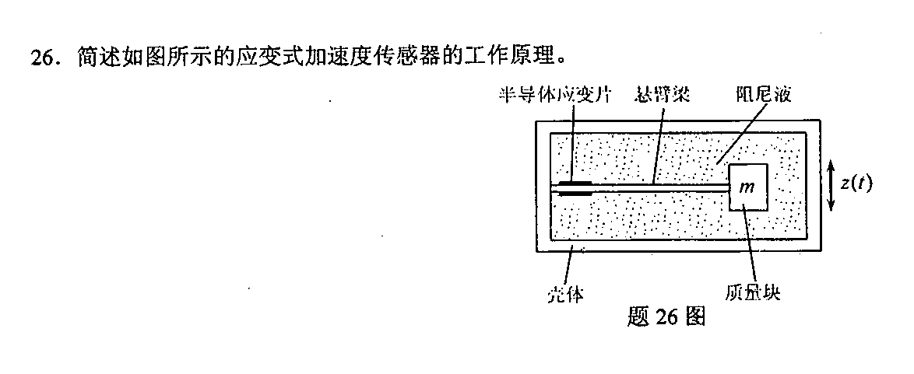
27简述金属导体材料形成温差电动势的机理
28．简述金属铂热电阻的测温特点。
29．人工视觉系统识别物体前，计算机如何获取该物体的明亮度信息?
30．在设计计算机数据采集系统时，选择模，数转换器应考虑的主要技术指标是什么?
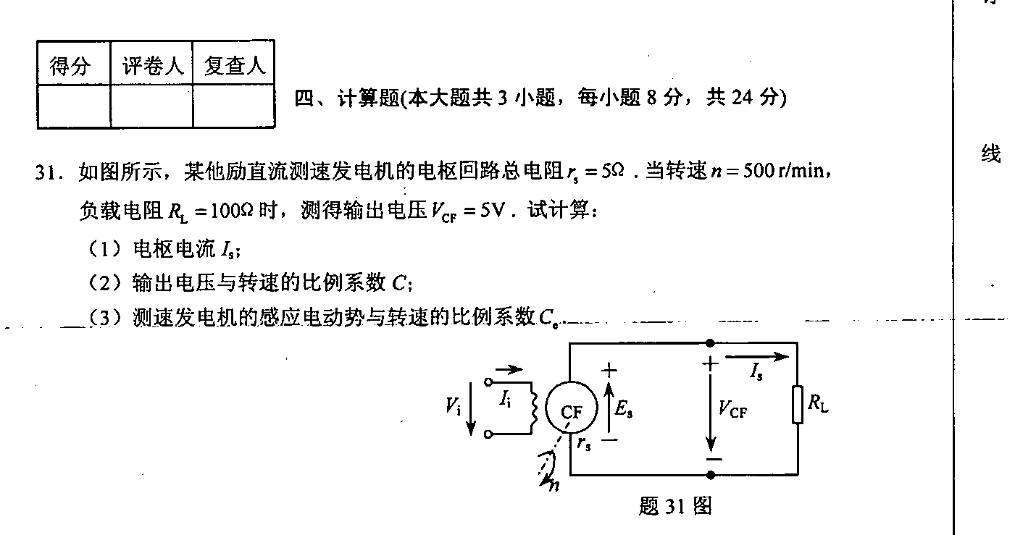
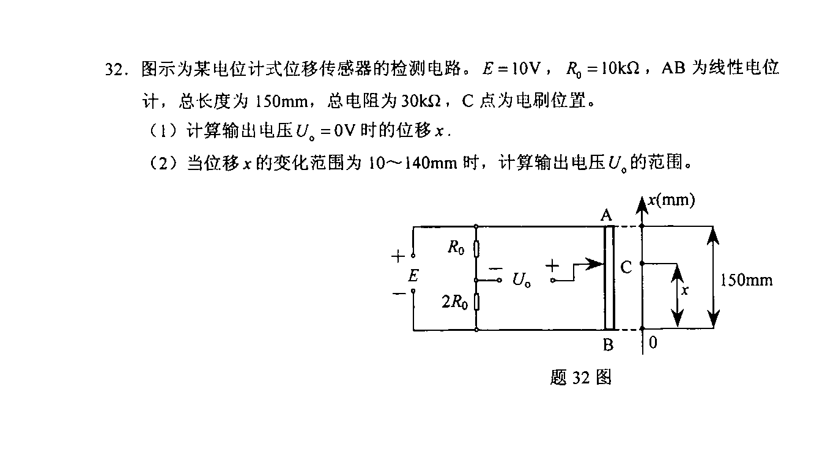
33．试计算信号x(r)=x0sin(ωt+θ)和y(t)=y0sin(ωt+θ一φ)的互相关系数ρxy(f)，并画出其图形。
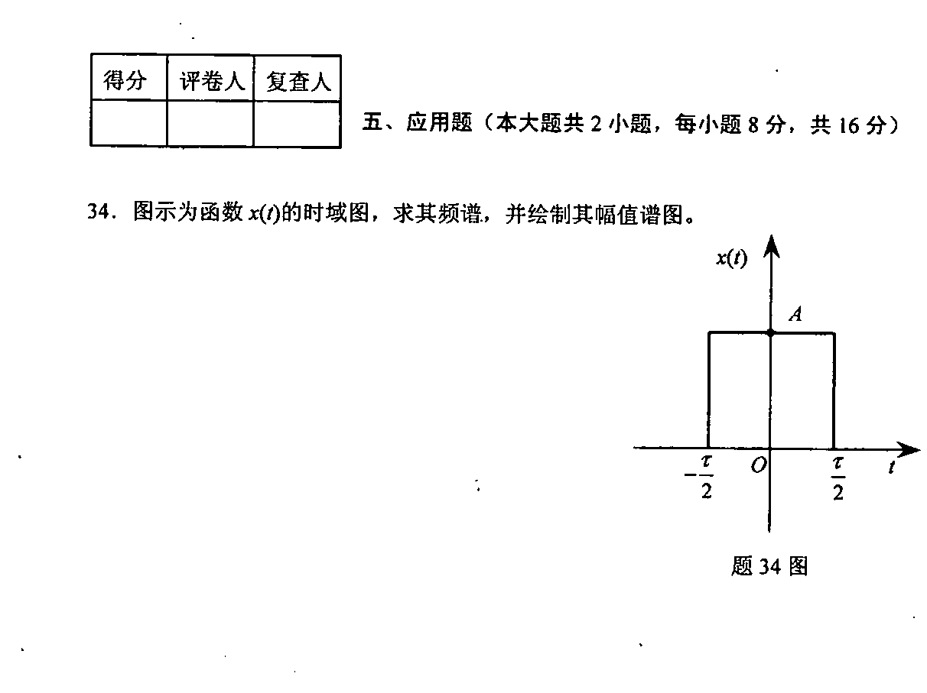
35试画出包括压电式加速器传感器和电荷放大器等组成的测振系统原理框图，并说明采用电荷放大器的特点。

